網路登入畫面（一）

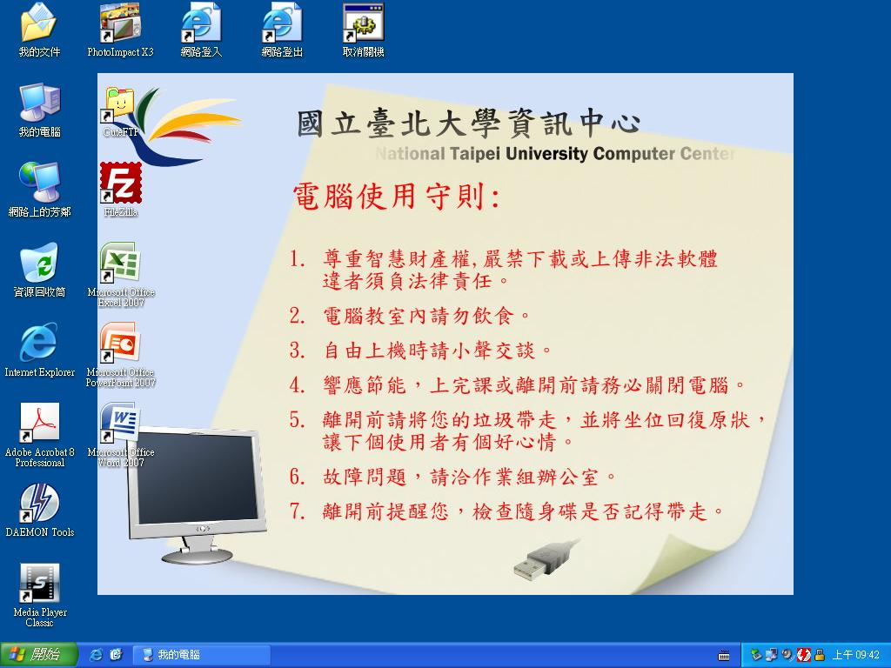

欲使用網際網路者，點選網際網路或是網路登入標記。

網路登入畫面（二）

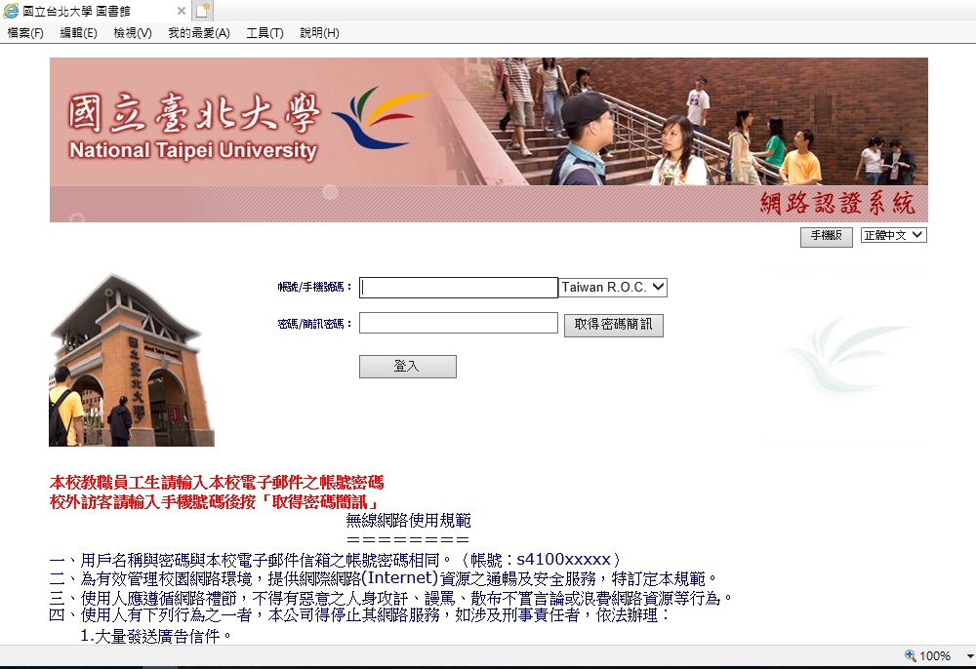

1.本校教職員工生帳號與密碼與本校電子郵件信箱之帳號密碼相同。若無法順利開啟本登錄畫面。

2.校外人士:輸入個人手機號碼，按下「取得密碼簡訊」後，約30秒內，其個人手機即可收到上網通行密碼。

網路登入畫面（三）

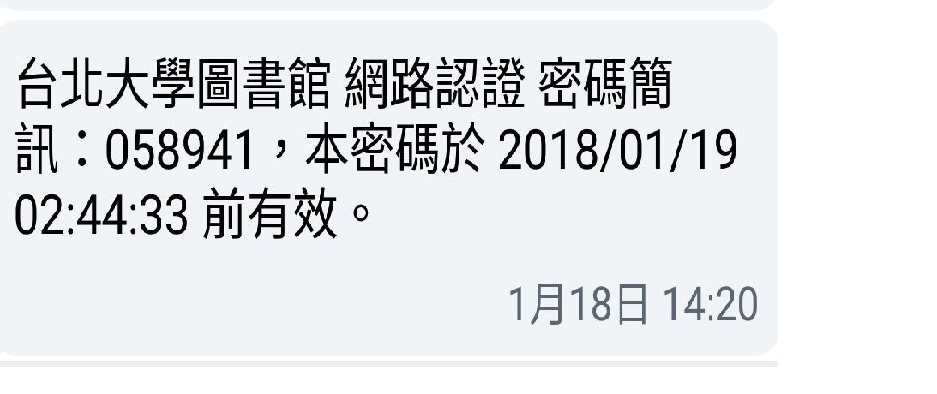 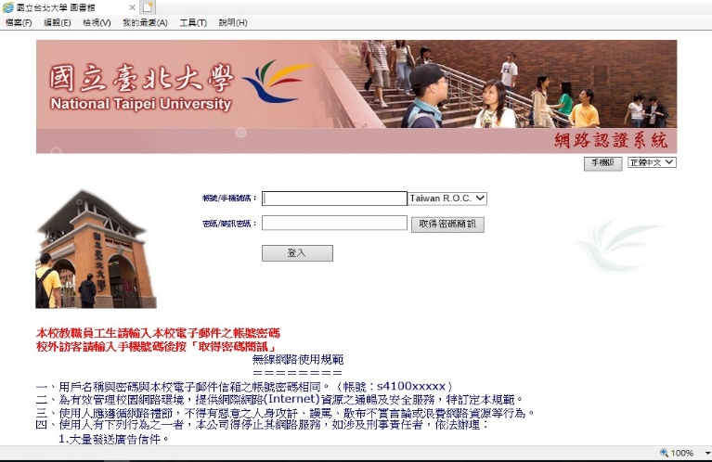

將個人手機上取得之密碼輸入密碼欄位後，按下「登入」欄位，即可上網。

網路登出畫面（一）



欲離開本電腦，請確定是否離開網際網路。若尚未離開，請點選網路登出標記。

網路登出畫面（二）

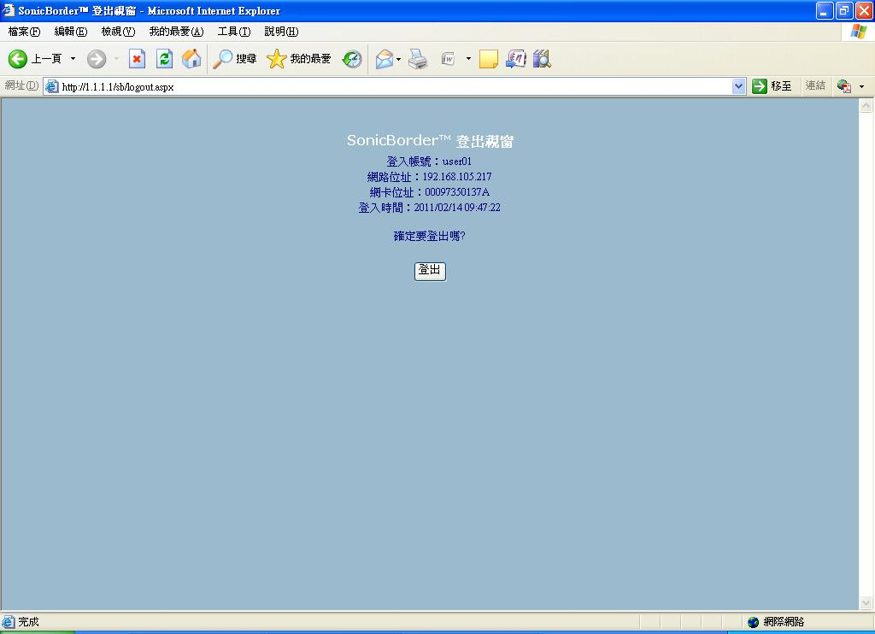

若無法順利開啟本登錄畫面，請在網址中輸入<http://1.1.1.1/logout.html> 。

若使用者忘記電子信箱帳號或密碼，請洽詢資訊中心系統組。

（三峽校區分機：68226、臺北校區分機：18095）